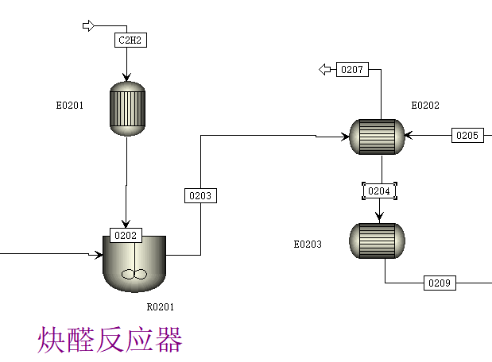

E0201
表1.1 E0201数据
物理量 | 单位 | C2H2 | 出0202
相态 |  | 汽相 | 汽相
温度 | K | 293.15 | 365.15
压力 | kPa | 100 | 100
摩尔焓 | kJ/kmol | 79698.56 | 82221.11
质量焓 | kJ/kg | 2917.008 | 3009.335
摩尔熵 | kJ/kmol-K | 25.47948 | 33.16766
质量熵 | kJ/kg-K | 0.932562 | 1.213953
摩尔密度 | kmol/cum | 0.041028 | 0.032938
质量密度 | kg/cum | 1.120974 | 0.899941
焓流量 | kW | 12176.17 | 12561.56
摩尔流量 | kmol/hr | 550 | 550
质量流量 | kg/hr | 15027.11 | 15027.11

1.1物料衡算
物料守恒以不同的设备作为对象进行衡算，对设备中某一组分衡算等式为：
单位时间内进入的物料(Fin)-单位时间内排出的物料(Fout)-单位时间内反应量(Fr)=单位时间内物料的积累量(Fb)
由于在所选的设备中没有反应发生，且为定态操作，则有：Fr=0，Fb=0 ；则物料守恒式用符号表示为：Fin=Fout
表1.2 E0201物料衡算
名称 | 单位 | C2H2 | 出0202
质量流量 | kg/hr | 15027.11 | 15027.11
CH4O | kg/hr | 0 | 0
O2 | kg/hr | 0 | 0
N2 | kg/hr | 10014.82 | 10014.82
CH2O | kg/hr | 0 | 0
H2O | kg/hr | 0 | 0
BYD | kg/hr | 0 | 0
C2H2 | kg/hr | 5012.292 | 5012.292
BDO | kg/hr | 0 | 0
H2 | kg/hr | 0 | 0
C4H10O | kg/hr | 0 | 0
GAMA | kg/hr | 0 | 0

Fin=15027.11
Fout=15027.11
因此，Fin=Fout，E0201的进出口物料守恒。

1.2能量衡算
能量平衡方程为：
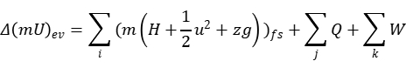
对于稳定状态，积累项为0，同时忽略动能项和位能项，则有：

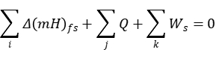
在进行整个工段的能量衡算时，是以单元设备为基本单位，考虑由机械能转换、化学反应释放和单纯的物理变化带来的热量变化。
表1.3 E0201焓流量
名称 | 单位 | C2H2 | 出0202
焓流量 | kW | 12176.17 | 12561.56
换热器E0201热负荷Q=385.38934978464kW，不存在功流，即w_{s}=0，则
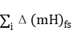=Hin-Hout=12176.17-12561.56=-385.389kW
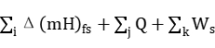=-385.389+385.38934978464=3.4978*10⁻⁴≈0
因此，E0201能量损失为3.4978*10⁻⁴kW，可看作能量守恒。

1.3熵平衡分析
对稳流体系熵平衡有
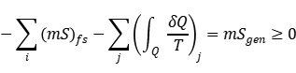
表1.4 E0201熵衡算
名称 | 单位 | C2H2 | 出0202
质量熵 | kJ/kg-K | 0.932562 | 1.213953
质量流量 | kg/hr | 15027.11 | 15027.11
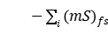=-（15027.11*0.932562-15027.11*1.213953）=4228.498 kJ/hr-K
换热器E0201的热负荷Q= 1387401.6592247027kJ/h
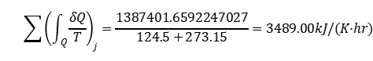

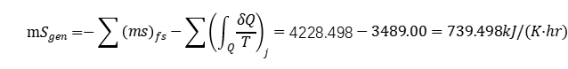

因此，E0201存在熵产生739.498 kJ/hr-K

1.4㶲损失分析
根据稳流体系㶲平衡方程
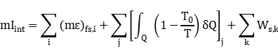
反应器E0201可忽略功项，方程为
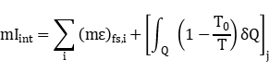
其中

表1.5 E0201㶲损失分析
物理量 | 单位 | C2H2 | 出0202
质量有效能 | kJ/kg | -1.14109 | 7.288677
质量流量 | kg/hr | 15027.11 | 15027.11
有效能 | kJ/hr | -17147.3 | 109527.8
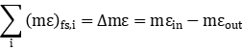
=-17147.3-109527.8=-126675kJ/hr

换热器E0201热负荷Q= 1387401.6592247027kJ/h，故
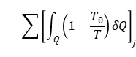
=1387401.6592247027*（1-298.15/398.15）=348462.0518 kJ/h

=-126675+348462.0518
=221787.0518 kJ/h

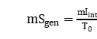
=221787.0518/298.15=743.877kJ/hr-K，与熵产生计算结果739.498 kJ/hr-K相差不大。

E0202

表2.1 E0202数据
物理量 | 单位 | 进0203 | 进0205 | 出0204 | 出0207
相态 |  | 汽+液 | 汽相 | 汽+液 | 汽+液
温度 | K | 363.15 | 413.1500011 | 395.1651401 | 383.15
压力 | kPa | 300 | 300 | 300 | 300
摩尔焓 | kJ/kmol | -198656.1785 | -157127.8458 | -187170.9139 | -172678.0676
质量焓 | kJ/kg | -6923.556251 | -7273.144665 | -6523.272323 | -7992.934414
摩尔熵 | kJ/kmol-K | -134.0465472 | -22.55392897 | -104.0423174 | -62.34978695
质量熵 | kJ/kg-K | -4.671784271 | -1.043977834 | -3.626078194 | -2.886051279
摩尔密度 | kmol/cum | 0.324121197 | 0.087334581 | 0.173152222 | 0.147037893
质量密度 | kg/cum | 9.299942994 | 1.886762213 | 4.968221161 | 3.176582965
焓流量 | kW | -87574.49616 | -51160.30725 | -82511.39534 | -56223.40807
摩尔流量 | kmol/hr | 1587.004183 | 1172.148101 | 1587.004183 | 1172.148101
质量流量 | kg/hr | 45535.58529 | 25322.89877 | 45535.58529 | 25322.89877
质量有效能 | kJ/kg | 52.17681568 | 346.1933929 | 140.6834774 | 175.6178413

2.1物料衡算
物料守恒以不同的设备作为对象进行衡算，对设备中某一组分衡算等式为：
单位时间内进入的物料(Fin)-单位时间内排出的物料(Fout)-单位时间内反应量(Fr)=单位时间内物料的积累量(Fb)
由于在所选的设备中没有反应发生，且为定态操作，则有：Fr=0，Fb=0 ；则物料守恒式用符号表示为：Fin=Fout
表2.2 E0202物料衡算
名称 | 单位 | 进0203 | 进0205 | 出0204 | 出0207
质量流量 | kg/hr | 45535.59 | 25322.9 | 45535.59 | 25322.9
CH4O | kg/hr | 214.6444 | 201.1905 | 214.6444 | 201.1905
O2 | kg/hr | 134.9164 | 134.8368 | 134.9164 | 134.8368
N2 | kg/hr | 10581.54 | 10575.83 | 10581.54 | 10575.83
CH2O | kg/hr | 194.2054 | 190.5577 | 194.2054 | 190.5577
H2O | kg/hr | 18004.31 | 13912.88 | 18004.31 | 13912.88
BYD | kg/hr | 16333.8 | 235.6654 | 16333.8 | 235.6654
C2H2 | kg/hr | 72.16564 | 71.93888 | 72.16564 | 71.93888
BDO | kg/hr | 0 | 0 | 0 | 0
H2 | kg/hr | 0 | 0 | 0 | 0
C4H10O | kg/hr | 0 | 0 | 0 | 0
GAMA | kg/hr | 0 | 0 | 0 | 0

Fin=45535.59+25322.9= 70858.48
Fout=45535.59+25322.9=70858.48
因此，Fin=Fout，E0202的进出口物料守恒。

2.2能量衡算
能量平衡方程为：
对于稳定状态，积累项为0，同时忽略动能项和位能项，则有：

在进行整个工段的能量衡算时，是以单元设备为基本单位，考虑由机械能转换、化学反应释放和单纯的物理变化带来的热量变化。
表2.3 E0202焓流量
名称 | 单位 | 进0203 | 进0205 | 出0204 | 出0207
焓流量 | kW | -87574.49616 | -51160.30725 | -82511.39534 | -56223.40807

表2.4 E0202热负荷
 | W | Q
热负荷 | 0 | 0

表2.5 E0202热量平衡
W（kW) | Q（kW) | Hin（kW) | Hout（kW) | W+Q+(Hin-Hout)
0 | 0 | -138734.8034 | -138734.8034 | 2.03727E-10

因此，E0201能量损失为2.03727E-10kW，可看作能量守恒。

2.3熵平衡分析
对稳流体系熵平衡有
E0202的Q=0，忽略热能项，故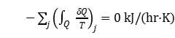，则上式可更改为
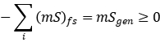
表2.2 E0202熵增分析
名称 | 单位 | 进0203 | 进0205 | 出0204 | 出0207
质量熵 | kJ/kg-K | -4.67178 | -1.04398 | -3.62608 | -2.88605
质量流量 | kg/hr | 45535.59 | 25322.9 | 45535.59 | 25322.9
mS | kJ/hr-K | -212732 | -26436.5 | -165116 | -73083.2

=-[（-212732+-26436.5）-（-165116-73083.2）]= 970.1988 kJ/hr-K
因此，E0202存在熵产生970.1988 kJ/hr-K

2.4㶲损失分析
根据稳流体系㶲平衡方程
反应器E0202可忽略功项和热能项，方程为
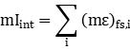
表5 E0202㶲损失分析
物理量 | 单位 | 进0203 | 进0205 | 出0204 | 出0207
质量有效能 | kJ/kg | 52.17682 | 346.1934 | 140.6835 | 175.6178
质量流量 | kg/hr | 45535.59 | 25322.9 | 45535.59 | 25322.9
有效能 | kJ/hr | 2375902 | 8766620 | 6406104 | 4447153
=11142522-10853257=289265kJ/hr

=289265/298.15=970.1996kJ/hr-K，与熵产生计算结果970.1988 kJ/hr-K相差不大。

3.E0203
表3.1 E0203数据表
物理量 | 单位 | 进0204 | 出0209
相态 |  | 汽+液 | 汽+液
温度 | K | 395.1651 | 413.15
压力 | kPa | 300 | 300
摩尔焓 | kJ/kmol | -187171 | -177505
质量焓 | kJ/kg | -6523.27 | -6186.4
摩尔熵 | kJ/kmol-K | -104.042 | -80.1044
质量熵 | kJ/kg-K | -3.62608 | -2.79179
摩尔密度 | kmol/cum | 0.173152 | 0.118066
质量密度 | kg/cum | 4.968221 | 3.387643
焓流量 | kW | -82511.4 | -78250.4
摩尔流量 | kmol/hr | 1587.004 | 1587.004
质量流量 | kg/hr | 45535.59 | 45535.59
质量有效能 | kJ/kg | 140.6835 | 228.8146

3.1物料衡算
表3.2 E0203物料衡算表
名称 | 单位 | 进0204 | 出0209
质量流量 | kg/hr | 45535.59 | 45535.59
CH4O | kg/hr | 214.6444 | 214.6444
O2 | kg/hr | 134.9164 | 134.9164
N2 | kg/hr | 10581.54 | 10581.54
CH2O | kg/hr | 194.2054 | 194.2054
H2O | kg/hr | 18004.31 | 18004.31
BYD | kg/hr | 16333.8 | 16333.8
C2H2 | kg/hr | 72.16564 | 72.16564
BDO | kg/hr | 0 | 0
H2 | kg/hr | 0 | 0
C4H10O | kg/hr | 0 | 0
GAMA | kg/hr | 0 | 0
Fin=45535.59 kg/hr
Fout=45535.59 kg/hr
因此，Fin=Fout，E0203的进出口物料守恒。

3.2能量衡算
表3.3 E0203焓流量
物理量 | 单位 | 进0204 | 出0209
焓流量 | kW | -82511.4 | -78250.4

表3.4 E0202热负荷
 | W（kW) | Q（kW)
热负荷 | 0 | 4261.027

表3.5 E0203热量平衡
W（kW) | Q（kW) | Hin（kW) | Hout（kW) | W+Q+(Hin-Hout)
0 | 4261.027 | -82511.4 | -78250.4 | 3.93E-06
因此，E0203能量损失为3.93E-06kW，可看作能量守恒。

3.3熵平衡分析
表2.2 E0203熵增分析
名称 | 单位 | 进0204 | 出0209
质量熵 | kJ/kg-K | -3.62608 | -2.79179
质量流量 | kg/hr | 45535.59 | 45535.59
mS | kJ/hr-K | -165116 | -127126
= 37989.59kJ/hr-K
换热器E0203的热负荷Q= 15339698.641396787kJ/h
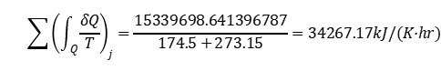
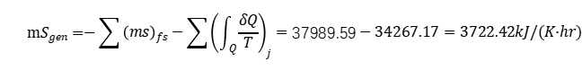

因此，E0203存在熵产生3722.42 kJ/hr-K

3.4㶲损失分析
根据稳流体系㶲平衡方程
反应器E0201可忽略功项，方程为
其中

表5 E02033㶲损失分析
物理量 | 单位 | 进0204 | 出0209
质量有效能 | kJ/kg | 140.6835 | 228.8146
质量流量 | kg/hr | 45535.59 | 45535.59
有效能 | kJ/hr | 6406104 | 10419206
=6406104-10419206=-4013101.7kJ/hr

换热器E0203热负荷Q= 15339698.641396787kJ/h，故
=15339698.641396787*（1-298.15/448.15）=5134340.725 kJ/h

=-4013101.7+5134340.725
=1121239.025 kJ/h

=1121239.025/298.15=3760.6541kJ/hr-K，与熵产生计算结果3722.42 kJ/hr-K相差不大。

4.R0201
表4.1 R0201数据
物理量 | 单位 | 进0125 | 进0202 | 出0203
相态 |  | 汽相 | 汽相
温度 | K | 363.6348 | 365.15 | 363.15
压力 | kPa | 100 | 100 | 300
摩尔焓 | kJ/kmol | -207070 | 82221.11 | -198656
质量焓 | kJ/kg | -9613.94 | 3009.335 | -6923.56
摩尔熵 | kJ/kmol-K | -16.4118 | 33.16766 | -134.047
质量熵 | kJ/kg-K | -0.76197 | 1.213953 | -4.67178
摩尔密度 | kmol/cum | 0.033076 | 0.032938 | 0.324121
质量密度 | kg/cum | 0.712399 | 0.899941 | 9.299943
焓流量 | kW | -81474.1 | 12561.56 | -87574.5
摩尔流量 | kmol/hr | 1416.461 | 550 | 1587.004
质量流量 | kg/hr | 30508.47 | 15027.11 | 45535.59
质量有效能 | kJ/kg | 242.835 | 7.288677 | 52.17682

4.1物料衡算
物料守恒以不同的设备作为对象进行衡算，对设备中某一组分衡算等式为：
单位时间内进入的物料(Fin)-单位时间内排出的物料(Fout)-单位时间内反应量(Fr)=单位时间内物料的积累量(Fb)
由于在所选的设备中没有反应发生，且为定态操作，则有：Fr=0，Fb=0 ；则物料守恒式用符号表示为：Fin=Fout
表4.2 R0201物料衡算
名称 | 单位 | 进0125 | 进0202 | 出0203
质量流量 | kg/hr | 30508.47 | 15027.11 | 45535.59
CH4O | kg/hr | 214.6444 | 0 | 214.6444
O2 | kg/hr | 134.9164 | 0 | 134.9164
N2 | kg/hr | 566.7247 | 10014.82 | 10581.54
CH2O | kg/hr | 11587.88 | 0 | 194.2054
H2O | kg/hr | 18004.31 | 0 | 18004.31
BYD | kg/hr | 0 | 0 | 16333.8
C2H2 | kg/hr | 0 | 5012.292 | 72.16564
BDO | kg/hr | 0 | 0 | 0
H2 | kg/hr | 0 | 0 | 0
C4H10O | kg/hr | 0 | 0 | 0
GAMA | kg/hr | 0 | 0 | 0

4.2能量衡算
表4.3 R0201焓流量
物理量 | 单位 | 进0125 | 进0202 | 出0203
焓流量 | kW | -81474.1 | 12561.56 | -87574.49616
焓流量 | kW | -68912.50802 |  | -87574.49616

表4.4 热负荷
 | W（kW) | Q（kW)
热负荷 | 0 | -18662

表4.5 R0201热量平衡
W（kW) | Q（kW) | Hin（kW) | Hout（kW) | W+Q+(Hin-Hout)
0 | -18662 | -68912.5 | -87574.5 | 7.25908E-07
因此，R0201能量损失为7.25908E-07kW，可看作能量守恒。

4.3熵平衡分析
表4.6 R0201熵平衡分析
物理量 | 单位 | 进0125 | 进0202 | 出0203
质量熵 | kJ/kg-K | -0.76197 | 1.213953 | -4.67178
质量流量 | kg/hr | 30508.47 | 15027.11 | 45535.59
mS | kJ/hr-K | -23246.7 | 18242.21 | -212732
= -207728kJ/hr-K
反应器R0201的热负荷Q= -67183157.3017391kJ/h
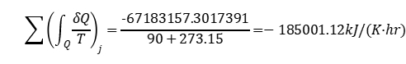
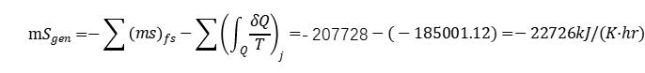
因此，R0201存在熵产生-22726 kJ/hr-K

4.4㶲损失分析
根据稳流体系㶲平衡方程
反应器R0201由于压降小，可忽略功项，方程为
其中
表1.5 R0201㶲损失分析原始数据表
物理量 | 单位 | 进0125 | 进0202 | 出0203
质量有效能 | kJ/kg | 242.835 | 7.288677 | 52.17682
质量流量 | kg/hr | 30508.47 | 15027.11 | 45535.59

=
=30508.47*242.835+15027.11*7.288677-45535.59*52.17682
=5142151.96kJ/h

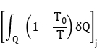
= -67183157.3017391*（1-298.15/363.15）=-12009879.93 kJ/h

=5142151.96+（-12009879.93）=-6867727.97 kJ/h

=-6867727.97/298.15=-23034.47kJ/hr-K，与熵产生计算结果-22726 kJ/hr-K相差不大。

5.工段分析
表5.1 工段数据
物理量 | 单位 | 进0125 | 进C2H2 | 进0205 | 出0207 | 出0209
相态 |  | 汽相 | 汽相 | 汽相
温度 | K | 363.6348 | 293.15 | 413.15 | 383.15 | 413.15
压力 | kPa | 100 | 100 | 300 | 300 | 300
摩尔焓 | kJ/kmol | -207070 | 79698.56 | -157128 | -172678 | -177505
质量焓 | kJ/kg | -9613.94 | 2917.008 | -7273.14 | -7992.93 | -6186.4
摩尔熵 | kJ/kmol-K | -16.4118 | 25.47948 | -22.5539 | -62.3498 | -80.1044
质量熵 | kJ/kg-K | -0.76197 | 0.932562 | -1.04398 | -2.88605 | -2.79179
摩尔密度 | kmol/cum | 0.033076 | 0.041028 | 0.087335 | 0.147038 | 0.118066
质量密度 | lb/cuft | 0.044474 | 0.06998 | 0.117787 | 0.198308 | 0.211484
焓流量 | kJ/sec | -81474.1 | 12176.17 | -51160.3 | -56223.4 | -78250.4
摩尔流量 | kmol/hr | 1416.461 | 550 | 1172.148 | 1172.148 | 1587.004
质量流量 | kg/hr | 30508.47 | 15027.11 | 25322.9 | 25322.9 | 45535.59
质量有效能 | kJ/kg | 242.835 | -1.14109 | 346.1934 | 175.6178 | 228.8146

5.1物料衡算
表5.2 小工段物料衡算
物理量 | 单位 | 进0125 | 进C2H2 | 进0205 | 出0207 | 出0209
质量流量 | kg/hr | 30508.47 | 15027.11 | 25322.9 | 25322.9 | 45535.59
CH4O | kg/hr | 214.6444 | 0 | 201.1905 | 201.1905 | 214.6444
O2 | kg/hr | 134.9164 | 0 | 134.8368 | 134.8368 | 134.9164
N2 | kg/hr | 566.7247 | 10014.82 | 10575.83 | 10575.83 | 10581.54
CH2O | kg/hr | 11587.88 | 0 | 190.5577 | 190.5577 | 194.2054
H2O | kg/hr | 18004.31 | 0 | 13912.88 | 13912.88 | 18004.31
BYD | kg/hr | 0 | 0 | 235.6654 | 235.6654 | 16333.8
C2H2 | kg/hr | 0 | 5012.292 | 71.93888 | 71.93888 | 72.16564
BDO | kg/hr | 0 | 0 | 0 | 0 | 0
H2 | kg/hr | 0 | 0 | 0 | 0 | 0
C4H10O | kg/hr | 0 | 0 | 0 | 0 | 0
GAMA | kg/hr | 0 | 0 | 0 | 0 | 0
Fin=30508.47+15027.11+25322.9=70858.48 kg/hr
Fout=25322.9+45535.59=70858.48 kg/hr
因此，Fin=Fout，E0203的进出口物料守恒。

5.1能量衡算
表5.3 工段焓衡算表
物理量 | 单位 | 进0125 | 进C2H2 | 进0205 | 出0207 | 出0209
焓流量 | kJ/hr | -293306640.7 | 43834210.18 | -184177106.1 | -202404269.1 | -2.82E+08

表5.4 工段热负荷
 | W（kJ/hr) | E0201 Q（kJ/hr) | E0202 Q（kJ/hr) | E0203 Q（kJ/hr) | R0201 Q（kJ/hr) | Q总（kJ/hr)
热负荷 | 0 | 1387401.659 | 0 | 15339698.64 | -67183157.3 | -50456057

表5.5 小工段热量衡算
W（kJ/hr) | Q总（kJ/hr) | Hin（kJ/hr) | Hout（kJ/hr) | W+Q+(Hin-Hout)
0 | -50456057 | -433649536.6 | -484105593.6 | 0.016918778

因此，工段能量损失为0.016918778 kJ/hr，即4.69966*10⁻⁶kw可看作能量守恒。

